Тема 4. Мистецтво Передньої Азії
План
- Мистецтво Дворіччя
- Мистецтво Ассирії
- Нововавилонське мистецтво
- Мистецтво Ірану

1.1Мистецтво Дворіччя (IV—III тис. до н. е.)
Таким же давнім і потужним осередком давньої культури, як і Єгипет, була Передня Азія. Передня Азія іменується колискою людської цивілізації не випадково. Багато чого з того, чим ми зараз користуємося, в повсякденному житті, зародилося саме там: десятеричная система рахунку, поділ годинного циферблату на дванадцять частин та інше. Вавілонські жерці вміли обчислювати з великою точністю рух планет, час звертання Місяця навколо Землі. Шумерські і вавілонські зодчі зводили найвищі вежі, будували не тільки плоскі перекриття, але й арочні конструкції, згодом перейняті стародавніми римлянами. У Передню Азію входили багато областей: Месопотамія, Ассирія, Фінікія, Палестина, Урарту та Іранське держава.
Шумер — стародавня країна в Південному Дворіччі (південь сучасного Іраку). Бл. 3000 р. до н. е. на території Шумеру почали складатися міста-держави шумерів (Лагаш, Ур, Киш та інші), які вели між собою боротьбу за гегемонію. Завоювання царя Саргона Древнього (XXIV ст. до н. е.) об’єднали всю територію Шумеру під владою Аккада.
У Передній Азії отримали розвиток ті ж види мистецтва, що і в Єгипті. Важливу роль тут також грала монументальна архітектура, тісно пов'язана з іншими областями образотворчого та декоративного мистецтва. У державах Дворіччя видне місце, як і в Єгипті, займали скульптура, рельєф, дрібна пластика, ювелірна справа. Як і в Єгипті створювалися розписи, що прикрашали стіни палаців. Але багато рис відрізняють мистецтво Передньої Азії від єгипетського.
Значне місце в ансамблі кожного міста займали палаци та храми. Вони зводилися з сирцевої цегли і оформлялися з великою різноманітністю. Через вологий клімат настінні розписи погано зберігалися, тому для декоративної обробки стали застосовувати мозаїку, інкрустацію з самоцвітів, перламутру і раковини. В вживання увійшла обробка колон листовою міддю. Зіккурати - східчасті вежі - виникли в Шумері в 3-м тис. до н. е.. Вони складалися з декількох ідучих догори величезних трапецієподібних платформ, викладених суцільною кладкою сирцевої цегли. Верхня площадка увінчувалася невеликим святилищем - "житлом бога" Зіккурати будувалися зазвичай при храмі шанованого божества, згодом перетворилися на центри науки.
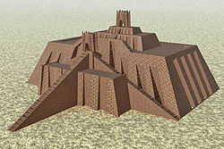
Приблизно так виглядав типовий зикурат в давнину
Скульптура в Шумері не розвинулася так інтенсивно, як архітектура. Завдань заупокійного культу, пов'язаних з необхідністю передавати портретну схожість, як в Єгипті, тут не існувало. Невеликі культові присвятні статуї, не призначені для певного місця в храмі або гробниці, зображували людину в молитовній позі.
Скульптурні фігури південного Дворіччя відрізняються ледь наміченими деталями та умовними пропорціями (голова часто сидить безпосередньо на плечах без шиї, весь блок каменю дуже мало розчленований). Яскравими прикладами служать дві невеликі статуї: знайдена в аль-Убайді фігура начальника житниць міста Урука на ім'я Курлпль (висота - 39 см; Париж, Лувр) та фігура невідомої жінки, яка походить з Лагашу (висота - 26,5 см; Париж, Лувр). В особах цих статуй немає індивідуальної портретної схожості. Це типові образи шумерців з різко підкресленими етнічними рисами.
У центрах північного Дворіччя пластика розвивалася в загальному по тому ж шляху, але мала і свої специфічні особливості. Дуже своєрідні, наприклад, статуетки з Ешнунни, що зображують дорантів (людей які моляться), бога і богиню . Для них характерні більш витягнуті пропорції, короткий одяг, який залишає відкритими ноги і часто одне плече, та величезні інкрустовані очі. При всій умовності виконання присвятні статуетки стародавнього Шумеру відрізняються великою та своєрідною виразністю. Так само як і в рельєфах, тут встановилися вже певні правила передачі фігури, поз та жестів, які переходять із століття в століття.
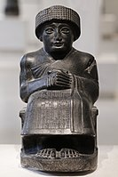
Лагашський цар Гудеа, ХХІІ ст. до н.е, Лувр, Париж (найменша з десяти його скульптур)
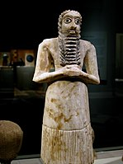
Шумер з Ешнунни на молитві, скульптура з храму Тель-Ахмар 2750-2600 рр. до н.е..
В області художнього ремесла в цей період розвитку культури стародавнього Шумеру спостерігаються значні досягнення, розвиваючі традиції часу Уруку - Джемдет-Насра. Шумерські майстри вміли вже обробляти не тільки мідь, але і золото з сріблом, сплавляли різні метали, карбували металеві вироби, інкрустували їх кольоровими каменями, вміли виготовляти вироби з філігранню і зернью. Чудові твори, що дають уявлення про високий рівень розвитку художнього ремесла цього часу, дали розкопки в місті Урі «Царських гробниць» . Гробниці це великі ями прямокутної форми. Разом з похованими знатними особами в гробницях численні вбиті члени їх свити або раби, рабині і воїни. У могили було покладено велику кількість різноманітних предметів: шоломи, сокири, кинджали, списи з золота, срібла та міді, оздоблені карбуванням, гравіруванням, зерню.
У першій половині 2-го тис. до н.е. вся південна половина Дворіччя об'єдналася під владою Вавилону. Високого розквіту досягли література науки і мистецтво. Мистецтво Вавилона складалося під сильним впливом мистецтва Шумеру і Аккада. Але в вавилонській скульптурі більше спокою. Вона несе відбиток урочистого ритуалу, усталеного при дворі.
У стародавнім Шумері починається розвиток науки, яка намагається оволодіти дійсністю. Жерці міста Ур робили астрономічні спостереження протягом 360 років, на основі чого встановили, що протяжність року – 365 днів, 6 годин, 15 хвилин і 41 секунда. Це відкриття трималося жерцями у глибокій таємниці і використовувалось для зміцнення влади над народом, складання релігійно-містичних ритуалів та організації управління державою.
  - Мистецтво Ассирії (3 тис. — 7 ст. до н. е.)
Тривале перебування давньоассирійських міст під впливом Вавилону, Хеттського царства й хуритів та інтенсивні торгові зв’язки ассирійських купців з різними народами Передньої Азії впродовж 3–2 тис. до н. е. визначили еклектичний характер ассирійського мистецтва. Проте вже з середини 2 тис. до н. е., коли відбувалося формування ассирійської державності, місцеві старожитності відрізнялися самобутністю. Зокрема, для ассирійського мистецтва характерно зображення переважно світських сюжетів та формалізм у трактуванні релігійних тем, а також особливий підхід до образу людини, прагнення створити ідеал краси та мужності. Цей ідеал втілювався майстрами в образі царя-переможця, «царя могутнього, царя всесвіту, сильного чоловіка». У всіх фігурах, створених давніми ассирійцями, як рельєфних, так і скульптурних, підкреслена фізична міць, сила, здоров’я, що втілено в надзвичайно розвиненій мускулатурі, густому й довгому кучерявому волоссі. При цьому повністю відсутня портретна схожість зображення, а риси обличчя ідеалізовані й узагальнені, цілком точно передані тільки антропологічний тип і деталі одягу, зброя.
Важлива особливість ассирійського планування — спорудження палацу на лінії міського кріпосного муру так, що одна його частина розташована в межах міста, а інша — виходить за них. До палацу з боку міста приєднували низку будівель, що становили офіційну та священну зону, до якої входили храм та ін. споруди. Увесь комплекс, своєю чергою, був обнесений фортечним муром. Палац будували на штучно зведеному насипі, для спорудження якого було принесено 1 300 000 кубометрів наносної землі та каміння. До платформи з двох боків вели пандуси, якими могли заїздити колісниці та вершники. Загалом палац Саргона ІІ складався з близько 200 різноманітних приміщень. Ассирійські палаци та храми будували з сирцевої цегли. Особливістю ассирійських палаців була асиметричність рішення загального планування внутрішнього простору: вхід розташовано з довгого поперекового боку будови, а вогнище або статуї божеств — біля торцевого короткого боку. Приклад такого планування — будівлі найдавнішої ассирійської столиці — м. Ашшура. Царський палац було поділено на три частини: приймальню, яку багато прикрашали й декорували, житлову, до якої долучалися службові приміщення, та храмову, до складу якої входили храми та зикурат.
Для палацової архітектури Ассирії характерні своєрідно оформлені парадні портали-входи, фланкіровані баштами й завершені напівкруглими арками. Обабіч розміщували фігури— «шеду». У шумеро-аккадській міфології Шеду добра богиня-захисниця і покровителька кожної живої істоти, що виражає її індивідуальність. У мистецтві зображувався у вигляді істоти з тілом бика або лева, з орлиними крилами та людською головою. Цих чудовиськ вважали покровителями палацових споруд. Ассирійський скульптор використовував багатство світлотіньових ефектів, намагався показати їх водночас і в спокої, і в русі, для чого додавав зображенню істоти п’яту ногу, яка створювала ілюзію ходи у напрямку до спостерігача. При цьому зберігалося правило фронтальності зображення, коли глядач бачив фігуру лише в профіль або лише анфас.

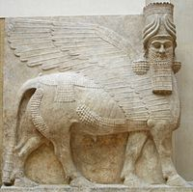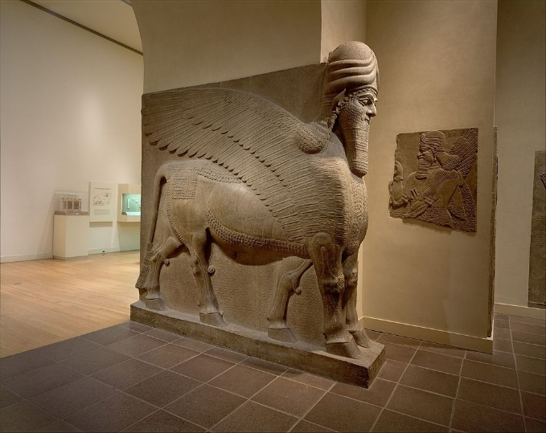
Крилатий людинобик – Шеду. Східний інститут,Чикаго,США.
В оздобленні парадних палацових приміщень і храмів головне місце займав рельєф, іноді розфарбований. Використовували глазуровану цеглу та барвисті розписи. Темами зображень є життя царя та військові сцени. За характером виконання розпис — це контурний розфарбований малюнок, нанесений на вапняну штукатурку. По білій основі писали чорною, зеленою, червоною та жовтою фарбами. Нереальність кольору зображених тварин, можливо, мала магічне значення. Розпис і глазурований орнамент прикрашали зазвичай верхню частину стіни, тоді як нижня була призначена для рельєфів. Ассирійський рельєф — новий етап у розвитку давнього східного мистецтва. Замість масивних кам’яних блоків із сюжетно не пов’язаними сценами, в ассирійських палацах з’явилися багаторядні рельєфні смуги. Для ассирійських майстрів характерним було ретельне опрацювання поверхні та увага до різьблення деталей. Ассирійське скульптурне та рельєфне мистецтво цілковито залежало від палацово-храмової архітектури й мало винятково придворний характер.
У рельєфних зображеннях 9 ст. до н. е. встановлено суворий канон — голову, нижню частину тіла та ноги зображували у профіль, очі — анфас, плечам надавали специфічного розвороту: ближнє до глядача дають у профіль, віддалене — анфас. Щоправда канон жорстко диктував лише зображення царя та богів, а тому ассирійські митці мали широку свободу в зображеннях другорядних фігур на панелях. Особливістю ассирійського пластичного мистецтва було панування воєнних сюжетів і сцен полювання царів і аристократії. Релігійно-обрядова тематика відрізнялася умовністю й міцним зв’язком з персоною правителя. Панівним жанром ассирійської пластики були заглиблений рельєф та барельєф, округлі скульптурні зображення траплялися рідко й виконували другорядну декоративну функцію та були тісно пов’язані з архітектурним ансамблем.Ассирійське мистецтво — важливий етап у розвитку культури Стародавнього Сходу.
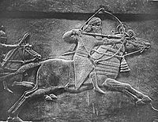
Сін-аххе-еріба на полюванні, барельєф з Ніневії
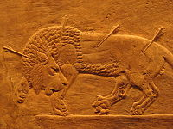
Поранений лев, рельєф палацу в Ніневії
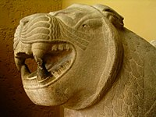
Леви — невід'ємний атрибут мистецтва Асирії
1.3 Нововавилонське мистецтво VII–VI ст. До н. Е.
Нововавилонського царство, особливо його столиця Вавилон, пережило багато злетів і падінь. Історія Вавилонії - це нескінченна низка військових конфліктів, з яких вона далеко не завжди виходила переможницею. Особливо драматичною була боротьба з Ассирією. У 689 р. До н.е. е. ассірійський цар Синаххериб (705-680 рр. до н. е.) зруйнував і затопив Вавилон, жорстоко розправившись з його мешканцями. Син Синаххериба Асархаддон заново відбудував місто, однак, пригнічуючи антіассірійское повстання в 652 р. До н.е. е., повторив злочин батька. Тільки після того як Ассирія припинила своє існування, Вавилон зміг зайняти чільне місце в Передній Азії. У Нововавилонской царстві панувала торгово-лихварська рабовласницька верхівка, яка зосередила в своїх руках велику торгівлю. Дуже велику роль відігравало жрецтво, фактично контролював всю діяльність держави. Ймовірно, політика жрецтва наклала відбиток на офіційне мистецтво, вигнала з нього сюжети, що прославляли земної владику, і направила творчість художників у бік декоративного стилю.

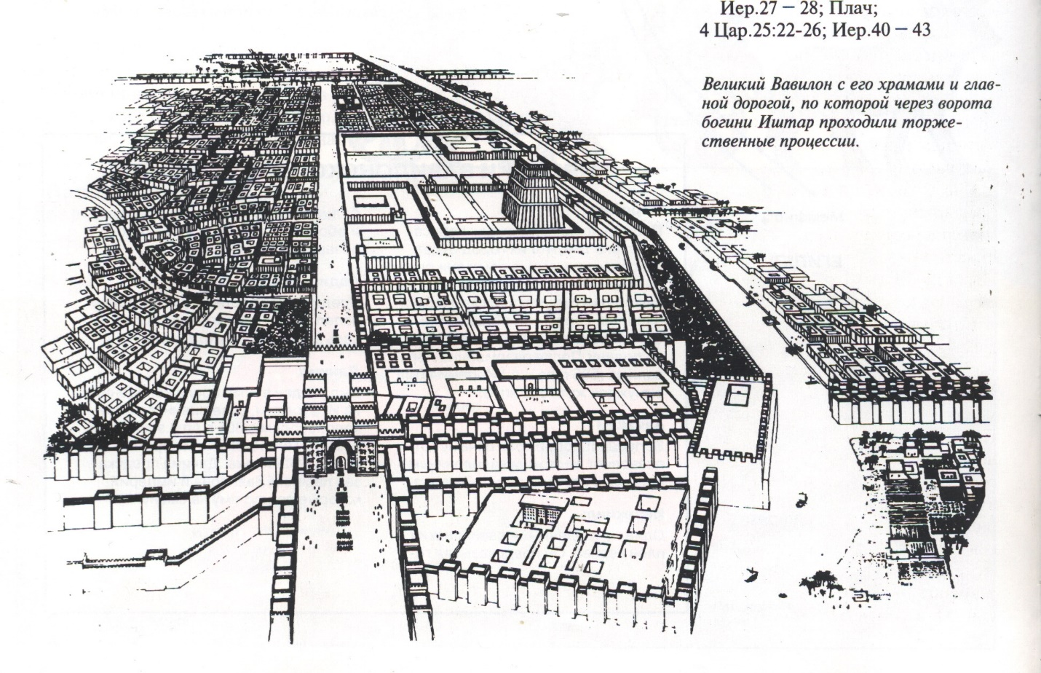
Короткий період її розквіту припав на роки правління Навуходоносора II (605-562 рр. До н. Е.) який прагнув затьмарити своєю столицею колишню міць і розкіш Ніневії і Фів. Розкопки відкрили майже повну картину міста, побудованого за чотирикутному планом, прикрашеного палацами і храмами. Місто було обнесено потрійний стіною з безліччю веж. Стіни були надзвичайно широкими, по ним могла проїхати упряжка з чотирма кіньми. Перед зовнішньою стіною був виритий рів з скатами, обкладеними цеглою. Навуходоносор, який вів велику завойовницьку політику, робив всі заходи, щоб зробити Вавилон неприступною фортецею. Вавилон став одним з найбагатших і найкрасивіших міст Месопотамії, політичним і релігійним центром. У місті налічувалося понад п'ятдесят храмів. Вавилонська культура продовжила традиції шумеро-аккадського періоду. Від блискучої епохи Навуходоносора II збереглося вкрай мало пам'яток. Однак завдяки історичним джерелам, вчені зуміли частково відновити архітектурний вигляд міста. Самим знаменитим спорудою Вавилона був зіккурат Е-теменанки, присвячений верховному богу міста Мардуку.
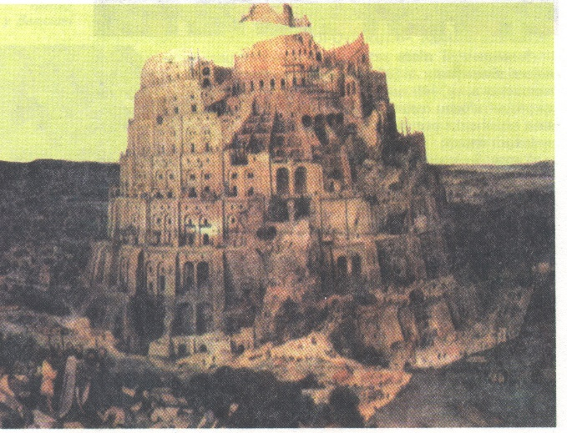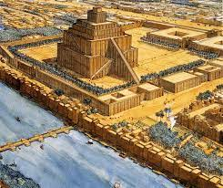
зіккурат Е-теменанки
У висоту зіккурат сягав дев'яноста метрів, саме його прийнято вважати прототипом легендарної Вавилонської вежі. Навуходоносор II побудував в місті величезний палац з висячими садами цариці Семіраміди (виросла в Мідії і любила гори), який греки вважали одним із семи чудес світу. Найкраще зберігся тронний зал палацу, стіни його були декоровані чудово стилізованим цеглою. У нижній частині стіни перебував фриз з левами, в центрі було зображено колони, прикрашені завитками, що утворюють квіткові фризи, колони з усіх чотирьох сторін обрамлялися бордюрами з рослинним орнаментом. Реконструйований фрагмент облицювання стіни тронного залу зберігається в Державних музеях Берліна. У місто вели вісім парадних в'їзних воріт, що носили імена головних божеств. Від кожних воріт була прокладена священна дорога до храму, присвяченому однойменним божеству. Таким чином, вся територія міста сприймалася як священне, храмове простір. До наших днів збереглися руїни воріт богині Іштар; ці ворота мали для вавилонян особливе значення - від них повз храм Мардука йшла Дорога процесій, по якій відбувалися урочисті ходи.
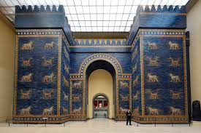
ворота богині Іштар реконструйовані (в натуральну величину) експонуються в Державних музеях Берліна.
В кінці XIX - початку XX ст. німецькі археологи відкопали велика кількість уламків міської стіни, використовуючи які, вдалося повністю відновити історичний вигляд воріт Іштар, які були реконструйовані (в натуральну величину) і нині експонуються в Державних музеях Берліна. Ворота Іштар представляють собою величезну арку, по чотирьох сторонах якої стоять високі масивні зубчасті вежі. Вся споруда покрито цеглою з рельєфними зображеннями священних тварин бога Мардука - бика і фантастичної істоти Сірруш. Сірруш- істота, зображена на воротах Іштар нагадує дракона чи грифона. Має рогату зміїну голову та лускате тіло змії, левові передні й орлині задні ноги. Завдяки ніжною і вишуканою кольоровою гамою (жовті фігури на блакитному тлі) пам'ятник виглядав легким і святковим. Строго витримані інтервали між тваринами налаштовували глядача на ритм урочистої ходи.
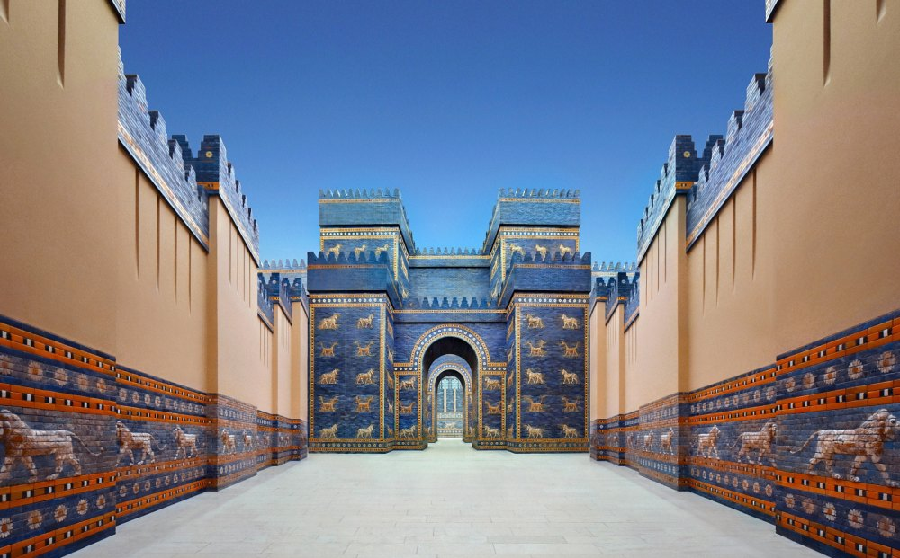
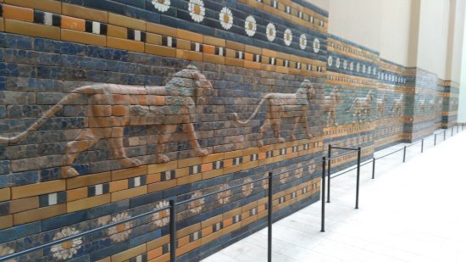
Реконструйований фрагмент облицювання “Дороги процесій”
Дорога процесій, що досягала в ширину 16 м, на протязі 200 метрів була оточена стінами з глазурованого цегли, з яких на учасників процесії дивилися 120 левів, зображених на блакитному тлі. Реконструйований фрагмент облицювання Дороги процесій також зберігається в Державних музеях Берліна. Протягом багатьох століть нової ери про Вавилон, так само як і про Ассирії, люди знали по біблійними переказами. На їх основі склався образ агресивного держави, що зневажає всі норми політики і моральності. Дійсно, в своєму прагненні до завоювань, у своїй нещадності до переможених Вавилон анітрохи не поступалася Ассирії: на її території проживало чимало народів, насильно переселених з рідних місць. Однак до Вавилону в давнину ставилися з повагою. Його не спіткала сумна доля Ніневії. Перський цар Кир II Великий, який захопив країну в 539 р. До н.е. е., не став руйнувати Вавилон, але з тріумфом увійшов до міста як переможець, тим самим віддавши данину його великому минулому.
1.4 Мистецтво Ірану (З середини I тисячоліття до н. Е.)
Давньоперсидської рабовласницьку державу, очолене правителями династії Ахеменідів, зіграло велику роль в історії Стародавнього Сходу. В результаті успішних завоювань підпорядкувавши своїй владі багато народів і племен, воно перетворилося на найбільшу древневосточную деспотію. Свого найвищого могутності Ахеменидская імперія досягла в 5 ст. до н. е., коли в її склад крім Мідії, Вірменії, Ассирії, Вавилонії і Сирії були включені вся Мала Азія, Єгипет, а також Середня Азія і таким чином межі її поширилися до меж Індії. Підвладні Ахеменидам народи і держави знаходилися на різних рівнях економічного і культурного розвитку, в ряді випадків зберігаючи відому самостійність. Ахеменіди використовували багато досягнень народів завойованих ними країн Передньої Азії. Це позначилося як в області господарства, так і в релігії, мистецтві та писемності. Зокрема, з Дворіччя була запозичена система клинопису, з Урарту через Мідію - багато рис зодчества. Велику роль у створенні культури ахеменидского Ірану зіграли також народи Середньої Азії - бактрійци, хорезмійці, согдійці і саки.
Мистецтво Ахеменідів, як і в Ассирії покликане прославляти земної владику, носило придворний характер, що особливо сильно було висловлено на архітектурі.
Палацова архітектура, грандіозна і велична, блискуча барвистою декорацією з кахельних плит і позолотою деталей, багато прикрашена скульптурою, прославляла міць і велич імперії. У порівнянні з архітектурою інших країн Передньої Азії відмітною конструктивною особливістю древнеперсидской архітектури було широке застосування каменю в будівництві та вживання окремо стоячої колони.
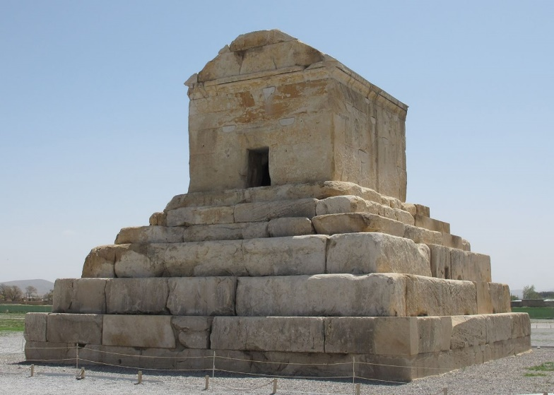
Гробниця Кіра в Пасаргадах. Близько 530 р. До н.е. е.
Найбільш стародавні пам'ятники в Пасаргадах (найдавнішої столиці Кіра) і в Накш-і-Рустема є рідкісними для Персії творами культової архітектури. Гробниця Кіра (близько 530 р. До н.е..) В Пасаргадах стояла в глибині двору, оточеного дерев'яною колонадою. Складене з великих кам'яних блоків прямокутне спорудження (3,16 X 2,18 м) височить на п'єдесталі з 6 ступенів. Гробниця має двоскатне покриття і забезпечена низькою дверима на фасаді. Будівля надзвичайно компактно і монументально. Послідовне зменшення висоти каменів в кладці створює враження великого перспективного скорочення, і тому вся споруда здається значно більш грандіозним, ніж воно є насправді.
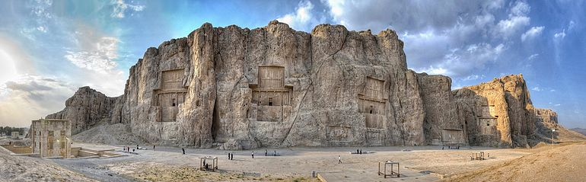
Гробниця в Накш-і-Рустема. 5 ст. до н. е.
Для 5 ст. до н. е. характерні скельні гробниці в Накш-і-Рустема. Вироблення на висоті 20 л, вони зовні мають вигляд заглибленні в формі хреста, прикрашеного у верхній частині рельєфними зображеннями і в центрі - фасадом у вигляді портика. Двері між двома парами колон веде всередину склепу. Над портиком поміщений карниз (нагадує єгипетський), прикрашений фризом з левами. Вище фриза знаходиться рельєф, що зображає царя на п'єдесталі, що стоїть в молитвенній позі перед жертовником. Композиція розташована на своєрідному троні, який підтримують людські фігури, що символізують області, підлеглі Перської державі. Вся трактування фасаду гробниці надзвичайно лаконічна.
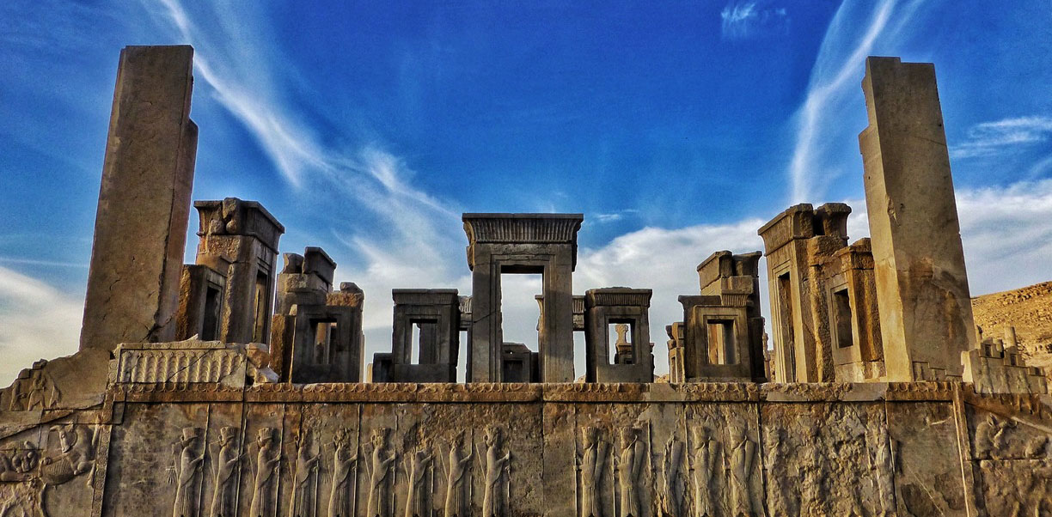
Палац в Персеполе. Загальний вигляд.
Кращими творами древнеперсидского зодчества є палаци в Персеполе і Сузах - столицях Ахеменидского держави часу його розквіту. У Персеполе, в фортеці міста, спорудженої на гігантській платформі, розміщувалися прийомні зали, скарбниці і інші палацові споруди, споруджені в 6 - 4 ст. до н. е. . Подвійна сходи і пандус вели до грандіозних входів - справжнім Пропилеям, що представляє собою квадратний будинок з перекриттям, підтримуваним 4 колонами сімнадцятиметровій висоти. З боку сходів, як би охороняючи пропилеи, стояли два величезних крилатих бика, а з боку входу у двір - крилаті бики з людською головою, що нагадують ассірійські «шеду».
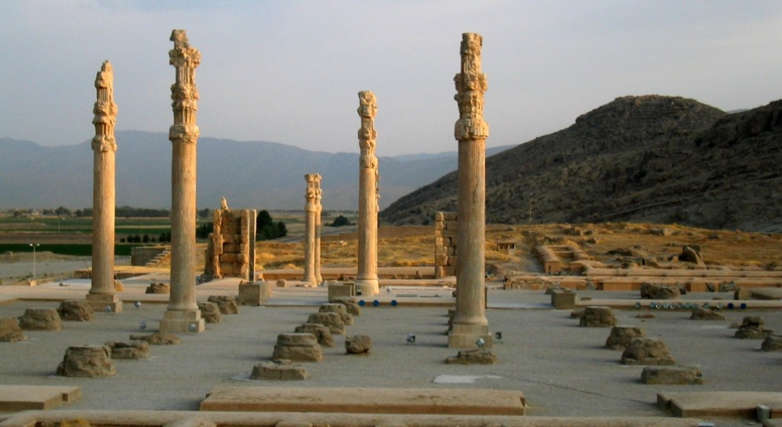
палацовий комплекс Ападана
Ападана - найблискучіше створення перської архітектури, панівне над усім палацовим комплексом. У Персеполе це грандіозна споруда займало понад 10000 кв. м і було побудовано на особливій платформі. Квадратний в плані, величезної величини зал (62,5 X 62,5 м) був оточений з трьох сторін портиками з двома рядами колон (по 6 колон в ряд). До портиком з північного та східного боку примикали парадні сходи, багато прикрашені рельєфними зображеннями. Плоскі перекриття підтримувало 36 колон, дуже струнких і високих (18,6 м), але широко розставлених, що створювало велике, вільне і добре освітлене внутрішнє простір залу. У центральному проході містився царський трон, добре оглядає здалеку.
Давньоперсидською архітектурні ансамблі не можна уявити без урахування величезної ролі, яку відігравала в них скульптура. Стіни палаців і сходів були багато прикрашені рельєфами; композицій було дуже багато, і вони повторювалися до безкінечності, подібно килимовому візерунку. Але на відміну від Ассирії, де художники відтворювали головним чином сцени військових походів і битв, в Персії переважали зображення ходи незліченної кількості данників, несучих перському деспотові від підкорених народів знаки своєї покірності і відданості.
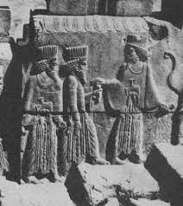
Данники. Рельєф з Персеполя. 5 ст. до н. е.
У порівнянні з ассирийскими ці зображення виконані більш сухо, але в них багато своєрідності. Фігури зазвичай розташовані по плінта і здаються як би йдуть по підлозі залу. Ще в більшій мірі це враження створюють фігури данників, поміщені на стінах палацових сходів, де вони здаються піднімаються сходами, настільки скульпторами вдало схоплено і передано рух. На рельєфах з великими подробицями відтворені етнічні типи і костюми. Однак художник не дбав про індивідуалізацію своїх персонажів. В ансамблі палацу рельєфи сприймаються як візерунок, що покриває поверхню стін і кілька втомлює око своїм повторним ритмом. Основна увага художників зосереджено на царської персони, прославляння і звеличення якої було їх головним завданням. Сцени царських аудієнцій, зображення лучників царської гвардії, релігійні сцени, в яких головною дійовою особою є цар, займають головне місце в рельєфних композиціях ахеменідських палаців. Популярна в мистецтві Передньої Азії тема боротьби героя з хижими звірами знайшла втілення в мотиві сутички царя з дикими, іноді фантастичними тваринами. За характером виконання в деяких рельєфах можна розрізнити руку іноземних художників, в тому числі і грецьких.
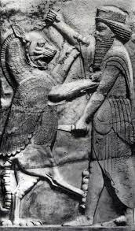
Цар, що бореться зі звіром. Рельєф з Персеполя. Кінець 6 - початок 5 ст. до н. е.
У персепольскіх палацах барвисті ефекти досягалися поєднанням різних темних порід каменю і яскравих золотих деталей (позолота на рогах биків у капітелях, інкрустація листами золота).
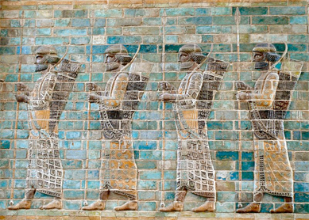
фриз з палацу в Сузах з фігурами «безсмертних» царської гвардії
Ахеменидское мистецтво прославилося своїми незліченними глазурованими панно з рельєфними кольоровими зображеннями. Найвідомішим є фриз з палацу в Сузах з фігурами «безсмертних» царської гвардії в одязі, розкішно оздоблених яскравим візерунком. Ці воїни, що прикрашають стіни палацових залів, повинні були за поданням древніх персів охороняти царя в разі зради живої охорони. Стилістично зображення виконані так само, як і на рельєфах з каменю. І тут увага художника зосереджена головним чином на одязі, різноманітна трактування якої створює чудовий декоративний ефект. Відсутність інтересу до людської особистості дуже характерно для придворного мистецтва Ахеменідів, розвивалося в державі, де була жорстоко поневолена і знеособлено основна маса підневільного населення.
Іншими поширеними сюжетами полив'яних рельєфів були зображення левів і фантастичних тварин. Вервечки їх займають також почесне місце в оздобленні стін палаців. Фризи із зображенням простують звірів помішані між смугами розеток і пальметок. Однак мускулатура, передача якої в ассірійської скульптурі була предметом пошуків художника, в ахеменідських рельєфах трактована абсолютно умовно; деякі частини тіла тварин передані навіть іншим кольором, ніж вся фігура. Основними кольорами глазурі є білий, чорний, блакитний, зелений, жовтий і темноліловий. Чистий червоний колір, так само як в ассірійських і вавілонських глазурованих цеглі, не вживався. В образотворчому мистецтві епохи Ахеменідів крізь канони офіційного мистецтва пробивалися окремі риси життєвої спостережливості, а в деяких пам'ятниках можна угледіти благотворний вплив зразків давньогрецького мистецтва (наприклад, в правильних і ясних пропорціях зображень воїнів в рельєфних композиціях Персеполя і СУЗ).
При Ахеменідах посилилося взаємодія між мистецтвом різних народів, що входили до складу древнеперсидских держави. Традиції образотворчого мистецтва і архітектури доби Ахеменідів мали велике значення для подальшого розвитку мистецтва Персії та інших країн Передньої Азії. Ахеменидская імперія - остання держава давньосхідного типу - впала під натиском більш розвиненого в соціальному, економічному і культурному відношенні еллінського світу. Після македонського завоювання в кінці 4 ст. до н. е. в Передній Азії виникли держави нового типу, зазвичай носять в науці назву елліністичних.

